pokus číslo  2 | Neviditelný inkoust |  | Forma provedení: žákovský pokus  Časová náročnost: 10 minut
Cíle pokusu:
- Na základě pokusu si žáci vyzkouší praktiky „špionů“, kteří byli nuceni psát své vzkazy a zprávy tajnými inkousty.
- Žáci si prakticky ověří, který základní prvek vzniká při hoření látek organického původu.

Princip:
K objevení tajného nápisu psaného neviditelným inkoustem (mlékem) se používá zahřívání nad plamenem svíčky nebo kahanu. Zhnědnutí písma vznikající působením tepla je způsobeno vznikem uhlíku. Organické látky, mezi něž patří i cukry, tuky a bílkoviny obsažené v mléce, obsahují ve své molekule uhlík. Ten vzniká i při jejich hoření.
Kravské mléko, které používáme při pokusu, obsahuje cukr laktózu (4,5 - 5 %), bílkoviny (3,2 - 3,6 %), mléčný tuk (3,5 % - 9,0 %) a také tukuprostou sušinu a asi 88 % vody.
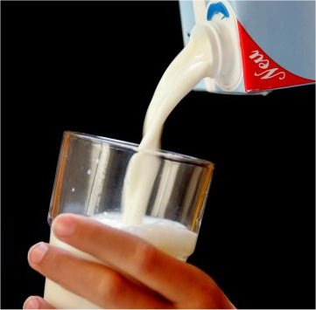
www.ceskenoviny.cz/.../402248&id_seznam=6992
Pomůcky:
savý papír nebo filtrační papír do kávovaru, špejle, sklenice od přesnídávky, čajová svíčka (kalíšek), keramická miska s vodou

Chemikálie:
kravské mléko

Pracovní postup:
- Připravíme si pomůcky.
- Asi do poloviny skleničky nalijeme mléko.
- Na přichystaný filtrační nebo savý papír napíšeme pomocí špejle namáčené v mléku text a papír necháme uschnout.
- Vysušený papír opatrně nahříváme nad svíčkou.
- Pozorujeme, co se s tajným písmem děje.

Bezpečnost práce:
Při provádění tohoto pokusu je nutné dbát na ochranu žáků před popálením od svíčky.
Pokud dojde ke vzplanutí papíru, je nutné jej okamžitě vložit do keramické misky s vodou.
Pozorování:
Po zahřívání papíru s tajným vzkazem se objeví hnědě napsaný text.

Obrázek:  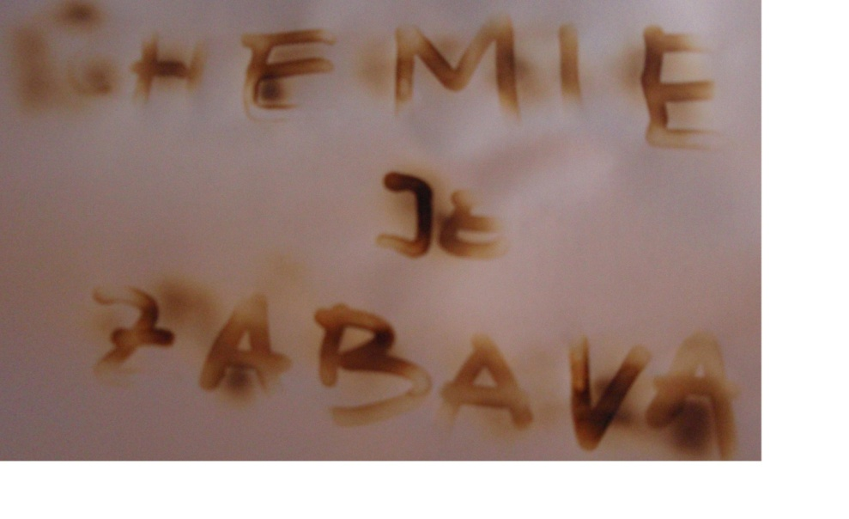 |  | Pozorování žáků:
Otázky:
- Proč při zahřívání organických látek vzniká uhlík?
- Proč je dobré zařadit do jídelníčku mléko a mléčné výrobky?
- K čemu se dříve používaly tajné inkousty?

Odpovědi na otázky:

Zařazení do RVP:
Člověk a jeho svět
Člověk a příroda (chemie)
Přírodní látky – zdroje, vlastnosti a příklady funkcí bílkovin, tuků, sacharidů a vitamínů v lidském těle.

